KREUZFAHRTBERICHT DEU 072

22.4. – 7.5.2023
„Jubiläumsreise "25 Jahre MS Deutschland" Saisonauftakt rund um Dänemark“

Datum | Hafen | geplante  Ankunft | geplante  Abfahrt | tatsächliche  Ankunft | tatsächliche  Abfahrt
22.4.23 | Bremerhaven / Deutschland |  |  | 06.48 | 19.06
23.4.23 | Auf See
24.4.23 | Tilbury / London / Großbritannien | 08.00 | 20.00 | 07:48 | 20.06
25.4.23 | Auf See
26.4.23 | Leith / Schottland / Großbritannien | 08.00 | 18.00 | 06.48 | 18.36
27.4.23 | Auf See
28.4.23 | Oslo / Norwegen | 09.00 | 20.00 | 08.24 | 19.54
29.4.23 | Göteborg / Schweden | 08.00 | 20.00 | 08.06 | 20.00
30.4.23 | Kopenhagen / Dänemark | 08.00 | 22.00 | 07.48 | 21.54
1.5.23 | Warnemünde / Rostock / Deutschland | 08.00 | 13.00 | 07.24 | 13.30
 | Wismar / Deutschland | 17.00 |  | 17.30
2.5.23 | Wismar / Deutschland |  | 13.00 |  | 13.18
 | Travemünde / Lübeck / Deutschland | 16.00 | 22.00 | 16.54 | 22.00
3.5.23 | Faaborg / Fyn / Dänemark | 07.00 | 12.00 | 07.12 | 12.00
 | Kiel / Deutschland | 17.00 | 22.00 | 18.12
4.5.23 | Kiel / Deutschland |  |  |  | 11.42
4.5.23 | NOK |  |  | 12.42 | 21.00
5.5.23 | Helgoland / Deutschland -> Cuxhaven | 13.00 | 23.00 | 12.12
6.5.23 | Cuxhaven / Deutschland |  |  |  | 07.00
6.5.23 | Hamburg / Deutschland | 12.00 | 23.00 | 13.00 | 23.00
7.5.23 | Bremerhaven / Deutschland

PHOENIXTEAM

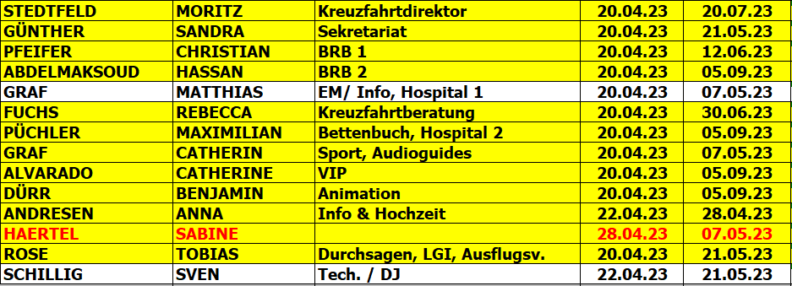

Kapitän: Hubert Flohr
Hotelmanager: Marc Hermes
Schiffsarzt: Dr. Anton Graf

Gruppe: keine

Einstiege: 28.04. Oslo: Hr. Uhlmann, Fr. Vorpagel #8006, BN380860 kamen erst in Oslo an Bord, da sie wegen fehlender Reisepässe in Bremerhaven nicht einsteigen konnten.
28.04. Oslo: Hr. und Fr. Ruesse #4137, BN142916 kamen erst in Oslo an Bord, da sie wegen fehlender Reisepässe in Bremerhaven nicht einsteigen konnten.

Ausstiege: 02.05. Wismar: Frau Renate Ursula Halfmann #4011, BN336167, sie wollte einfach nach Hause, keine weitere Begründung.
02.05. Wismar: Frau Sieglinde Gebauer #4010, BN338108, wurde an Bord positiv auf Corona getestet, reiste daraufhin ab.
04.05.Kiel: Fr. Hinrichsen #8106, BN 373719, ihr Mann verstarb am Tag zuvor an Bord… (Der Leichnam von Herrn Hinrichsen wurde bereits am 03.05. in Kiel von Bord gebracht.)

Gäste Kilian BN 355290 sind wegen fehlender Reisepässe ebenfalls nicht in Bremerhaven eingestiegen. Sie haben sich aber nicht mehr gemeldet.

ALTERSSTATISTIK: 72,49

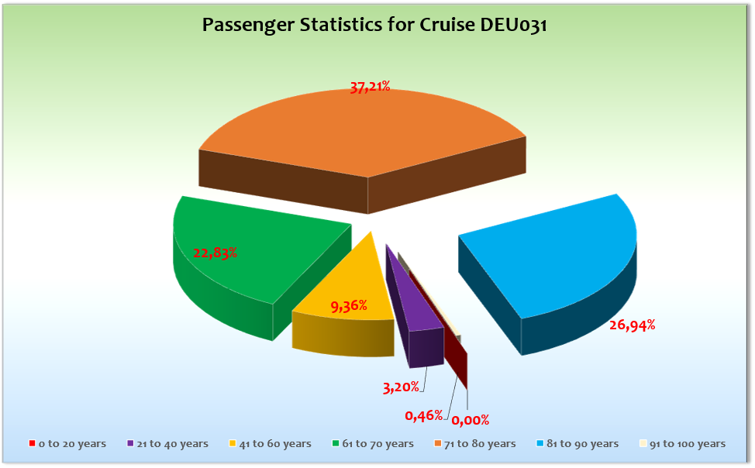

ROUTE

22.4.23 Bremerhaven / Deutschland

Check-In verzögerte sich aufgrund von einigen technischen Schwierigkeiten: Zunächst konnte keine Verbindung im Terminal hergestellt werden. Nachdem wir uns dazu entschieden hatten, den Check-In an Bord zu machen, gab es auf dem Weg zum Schiff Probleme mit dem landseitigen neuen Finger, der für 30 Minuten blockierte. So konnten wir erst gegen 15:30 Uhr mit dem Check-In beginnen, was zu Wartezeiten führte. Um 18:00 Uhr waren allerdings alle Gäste eingecheckt. Die Rettungsübung lief erfolgreich und einige Gäste erlebten das Auslaufen am Heck des Schiffes mit!

23.4.23 Auf See

Ein ruhiger Seetag mit Willkommensgala und -cocktail.

24.4.23 Tilbury / London / Großbritannien

Wir waren pünktlich fest, der Facecheck lief sehr zügig und kein Gast musste warten. Die Ausflüge kamen alle sehr pünktlich zurück. Die Klimademonstrationen in London führten zu minimalen Änderungen der Ausflüge dort, über welche die Gäste allerdings vorab informiert wurden und die Möglichkeit bekamen, umzubuchen oder zu stornieren. Nur wenige Gäste nutzten dies. In London schien zwischenzeitlich sogar die Sonne und die Gäste kamen alle trocken und zufrieden zurück!

25.4.23 Auf See

Seegang von 2-3 Metern und starker Wind von ca. 30 Knoten, ließ über den Tag immer weiter nach. Trotzdem schien die Sonne und der Frühschoppen konnte erfolgreich durchgeführt werden mit vielen Besuchern. Am Abend Gold-Dinner.

26.4.23 Leith (Edinburgh) / Schottland / Großbritannien

Überpünktliche Ankunft bei Sonnenschein und 10° C. Ein super Liegeplatz direkt am Ocean Terminal Einkaufszentrum und der Royal Yacht Britannia. Das Zentrum von Edinburgh ist von einigen Gästen sogar fußläufig erreicht worden (4km). Ausflüge top, alles gut!

Abfahrt leicht verzögert, da wir noch auf den Schlepper warten mussten.

27.4.23 Auf See

Schwell von 1- 1,5 Metern bei Sonnenschein. Offene Brücke für die Gäste, sowie ab dem Nachmittag Jubiläums-Plauderstunde, große Torte, Gala-Abendessen und die neue Jubiläumsshow/-party. Ein gelungener Tag.

28.4.23 Oslo / Norwegen

04:00 Uhr Lotse, ab 07:00 Uhr Durchsagen und pünktliche Ankunft. Sonnenschein, ein Liegeplatz direkt an der Akershus Festung, ein super Tag!

29.4.23 Göteborg / Schweden

Leicht verspätete Ankunft, allerdings sind die ersten Gäste sowieso erst um 08:45 Uhr von Bord gegangen. Bewölkt bis sonnig bei bis zu 10 Grad, aber sehr windig. Das Zentrum in 20 Minuten fußläufig zu erreichen. Ein weiterer schöner Tag dieser Reise.

30.4.23 Kopenhagen / Dänemark

Ein perfekter Liegeplatz, schöne Ausflüge, tolles Wetter. Alles nach Plan!

1.5.23 Warnemünde / Rostock / Deutschland & Wismar / Deutschland

Pünktliche Ankunft in Warnemünde, 28 Gäste auf Überlandtour nach Wismar (4 davon privat). Wieder schönes Wetter, viel Betrieb am Alten Strom und der Hafenpromenade.

Auch in Wismar hat alles gut geklappt, keine Besonderheiten. Ausflüge am zweiten Tag.

2.5.23 Wismar / Deutschland & Travemünde / Lübeck / Deutschland

Pünktlich gingen die Ausflüge raus, das Equipment von Peter Kraus kam auch planmäßig mit Unterstützung des Hotel-Team an Bord. Wie immer eine perfekte Verabschiedung mit Shantychor und Kanonenschüssen.

In Travemünde machten ein paar Gäste den Rundgang mit, ansonsten nutzten viele Gäste den Stopp lediglich für einen kurzen Spaziergang. Es war in beiden Häfen windig, aber trocken und immer wieder Sonnenschein bei Temperaturen bis zu 10°C.

3.5.23 Faaborg / Fyn / Dänemark & Kiel / Deutschland

Freier Landgang in Faaborg. Ein schöner Ort für Spaziergänge. Auch eine Option für einen ganzen Tag, da es von Faaborg aus schöne Ausflüge gibt.

Die Überfahrt nutzten wir für das Wiener Kaffeehaus und informierten die Gäste zudem über die voraussichtliche Routenänderung Helgoland (zu starker Schwell und Wind). Abends konnten die Gäste noch privat Kiel erkunden. Auch hier der Ausflug erst am zweiten Tag.

4.5.23 Kiel / Deutschland & NOK

Die Gäste konnten noch bis 11:30 Uhr shoppen gehen, danach gab es den bayrischen Frühschoppen (bestes Wetter, super Stimmung) und gegen 12:40 Uhr fuhren wir in den Nord-Ostseekanal ein. Eine schöne Tagespassage. Am Abend informierte ich die Gäste über die wetterbedingte Routenänderung (Helgoland lediglich Passage, stattdessen Cuxhaven von 12:00 – 07:00 Uhr). Danach gab es den Gold-Silber-Cocktail, 2 Shows von Peter Kraus und die Küchen-Rock-Party. Ein top Tag!

5.5.23 Helgoland / Deutschland Cuxhaven / Deutschland

Am Morgen die Helgoland Passage mit Kommentaren von der Brücke. Es war für alle klar ersichtlich, dass ein Ausbooten bei den Bedingungen vor Ort nicht möglich war. Es war also definitiv die richtige Entscheidung. Gegen Mittag kamen wir in Cuxhaven an mit privatem Landgang. Leider hätte ein Shuttlebus 30,-€ p.P. gekostet und am Hafen standen die ersten 3 Stunden keine Taxis und keine Touristeninformation. Ein schwacher Empfang…

Am Abend verabschiedeten wir uns von den Gästen und es gab den Kapitänstisch.

6.5.23 Hamburg / Deutschland

Ankunft laut Katalog zur Mittagszeit, viele Besucher des Hafengeburtstags konnten so unser Einlaufen verfolgen. Die Gäste genossen den guten Liegeplatz in Altona direkt in der Nähe der Landungsbrücken. Privater Landgang. Leider waren das Schlepperballett und auch das Feuerwerk vom Schiff aus eher schlecht zu sehen. Generell aber ein erfolgreicher Tag. Ein paar Gäste stiegen bereits heute ab, da sie von Hamburg besser nach Hause kamen.

7.5.23 Bremerhaven / Deutschland

Statt um 07:00 Uhr waren wir erst um kurz nach 09:00 Uhr mit der Gangway verbunden. Dadurch verzögerte sich die Ausschiffung zunächst um knapp 45 Minuten durch das Entladen der Koffer. Danach ging es aber sehr schnell und um 10:30 Uhr waren alle Gäste von Bord. Also letztendlich völlig im Zeitrahmen. Die 105 Besucher konnten auch bereits frühzeitig an Bord, sodass wir um 11:45 Uhr alle 105 Besucher auf der Deutschland begrüßen konnten.

BESONDERE GÄSTE
- 4124, Echtermeier, BN 340 543: beschwerten sich darüber, dass 2 Tage lang kein TV-Empfang vorhanden war, sogar nach Austausch des Geräts. Gemeinsam mit unserem ETO bin ich umgehend in die Kabine gegangen und wir konnten eine schnelle Lösung finden, damit sie die gewünschten Bordprogramme sehen konnten. Eine Flasche Sekt als Aufmerksamkeit geschickt.
- 8041, Schaller, BN 388 527: Die Heizung in der Kabine funktionierte nicht durchgehend. Zwischenzeitlich schien es in Ordnung, als sich die Gäste am dritten Tag erneut beschwerten, sahen sich Staff Kapitän und Chief Ingenieur die Kabine persönlich nochmal an. Es wurde in Oslo ein elektrischer Ofen gekauft, der die Kabine warmhielt.
- 5007, Bogumil, BN 120 958: Beschwerte sich darüber, dass er bei Buchung der Reise seine Allergien angegeben hatte, es hier an Bord aber nicht berücksichtigt wurde (ein Hinweis in der Buchung konnten wir nicht dazu finden). So wartete er recht lange auf sein laktose- und glutenfreies Essen.
- 4031, Schurig, 371 586: Ich bekam zufällig mit, wie sie sich über die Toilette in ihrer Kabine beschwerten. Diese sei zum zweiten Mal kaputt. Das Problem wurde unmittelbar danach behoben. Danach beschwerten dich die Dame noch über unangenehmen Geruch in der öffentlichen Damentoilette bei der Lido-Terrasse. Dies dauerte leider knapp 3 Tage, bis es behoben werden konnte. Ich ließ den Gästen eine Flasche Sekt zukommen.
- 8003, Saur Burmeister, BN 395 834: beschwerte sich am letzten Tag über das Internet. Leider sprach sie niemanden von uns diesbezüglich an und wir bekamen es nur am Rande bei einem Gespräch an der Rezeption mit. Ich erließ ihr die 150MB Internetticket, aber sie zeigte keinerlei Dankbarkeit. Schade.

HOTELDEPARTMENT

Zu Beginn der Reise fehlten Rituals, mal eine Flasche Sekt und ähnliche Dinge auf den Kabinen, da die 300 Paletten erst einmal sortiert werden mussten. Spätestens am zweiten Tag hatten alle Gäste diese Dinge in der Kabine. Das Wiener Kaffeehaus im Kaisersaal ist spitze. Generell eine sehr gute Zusammenarbeit. Vor allem auf der ersten Reise nach Semester eine großartige Leistung.

TECHNIK/Fleet Team

Am 25.04. gab es zwischen 6:00 und 07:00 wohl kein warmes Wasser auf vielen Kabinen auf Deck 8 und einigen war die Temperatur zu kalt. Der Innenpool wurde aufgrund des Seegangs erst gegen 08:00 Uhr geöffnet, der Außenpool gegen 12:00 Uhr um Unfälle zu vermeiden.

Ein paar Gäste fanden den Außenpool zu kalt, dieser hat eine Temperatur von 27 Grad. Also völlig normal!

Der Fernsehempfang führte von Beginn der Reise schon zu einigen Beschwerden. Einige Gäste verstehen die Fernbedienung nicht zu 100%, trotz Beschreibung mit Bildern.

Generell läuft der Empfang unter Semester wohl wesentlich besser, da hier ein stärkeres Internet vorhanden ist. Laut ETO liegt der eingeschränkte Empfang an den Satelliten, laut Staff Captain und Chief Engineer spielt das Internet (IPTV) für einen flüssigen Empfang eine wesentliche Rolle. Generell könnte man da viele Beschwerden vermeiden.

Der hintere Passagieraufzug fiel einen Tag aus. Einen Tag später gab es erneut Probleme mit ungewöhnlichen Geräuschen, sodass er gleich wieder gesperrt wurde für weitere Investigationen. Am darauffolgenden Tag konnte er für den Rest der Reise wieder uneingeschränkt genutzt werden.

Das PA-System ist grenzwertig. Dazu mit Thomas Matthes gesprochen, und an Jörg Dunkel und Avara kommuniziert. Die Ansagen im Pool-Bereich sind vergleichsweise viel zu leise. Da man nur generell den Außenbereich und nicht verschiedene Locations anwählen kann, muss da nachjustiert werden.

Das PA-System von der Rezeption nur bedingt nutzbar, da zum Beispiel eine Durchsage in „Alle PAX-Bereiche“ nicht in den Innenbereichen gehört werden kann.

In Hamburg mischte sich ein Ausflugsboot in unsere Funkfrequenz und auf einmal wurden alle Durchsagen dieses Bootes in hoher Lautstärke in die PAX-Kabinen und Restaurant übertragen, ohne dass wir etwas dagegen tun konnten.

Unglücklich auch die Lösung mit der Aktivierung der Durchsagen in den Bars und Restaurants, welche nur vor Ort gesteuert werden können. So kommt es mal vor, dass bestimmte Bereiche die Durchsagen nicht hören können.

Zwischendurch konnte auf TV-Kanal 1 die Durchsage nicht gehört werden. Ein paar Fernseher hatten immer mal wieder diese Probleme.

CMI
Ein paar Kleinigkeiten, auf die wir etwas drängen mussten, aber dann stets hilfsbereit. Kleinere technische Probleme zu Beginn, die aber immer fix von anfangs 2 ITs und dem Deck & Engine Team gelöst werden konnten.

UNTERHALTUNGSPROGRAMM

Das Showensemble spielte auf dieser Reise sehr viele Shows. Diese mussten alle installiert werden und das funktionierte gut. Einzig von den rein englischsprachigen Shows waren einige Gäste nicht angetan. Dies wurde bereits mit Steven besprochen. Die Moderation muss in jedem Fall auf Deutsch sein.

Die Kombination von Pianistin, Duo und DJ passt auf diesem Schiff gut.

Peter Kraus spielte sein Konzert zweimal und kam super bei den Gästen an!

Grit de Boer ist eine super Pfarrerin, die außerhalb ihrer Gottesdienste und Andachten ebenfalls sehr engagiert war und den Kontakt zu den Gästen suchte. Auch Lektor Jörg Hertel ist immer ein Garant!
AUSFLUGSPROGRAMM

Für Details siehe Ausflugsbericht von Christian Pfeifer

HOSPITAL

Die Zusammenarbeit im Hospital selbst klappt noch nicht einwandfrei. Ein Gespräch mit dem Doktor fand seitens des Kapitäns und Kreuzfahrtdirektors statt. In diesem wurden unsere Vorstellungen an den Schiffsarzt mitgeteilt. Wir werden in der kommenden Reise den von uns erwarteten Arbeitseifer noch einmal beobachten.

Für Details siehe Hospitalbericht von Dr. Anton Graf
- 4010 Corona -> Freiwilliger Abstieg
- 4030 Corona -> 3 Tage von den Mitreisenden isoliert

ZUSAMMENFASSENDE BEURTEILUNG DER KREUZFAHRT

Eine wirklich schöne Route! Faaborg kann man durchaus auch einen ganzen Tag anbieten, ansonsten hat wirklich alles gepasst. Ein paar wenige Gäste merkten an, dass Göteborg zwischen den Top-Zielen Oslo und Kopenhagen ein bisschen abfällt. In meinen Augen aber ein schönes Ziel, um den Gästen noch ein weiteres Land näherzubringen.
Ein guter Start in die Saison.

Moritz Stedtfeld
Kreuzfahrtdirektor

Bremerhaven, den 7.5.2023

Cc: deu@phoenixreisen.com; cruise.director@ms-deutschland.com; hotel.manager@ms-deutschland.com; master@ms-deutschland.com; Andreas Vespermann <aves@seachefs.com>; Benjamin Drechsel <b.drechsel@phoenixreisen.com>; Chris Schädel <chris.schaedel@gmx.de>; Holger Winkler <hhwinkler@hotmail.com>; Jörn Hofer <Joern-hofer1@freenet.de>; Klaus Gruschka <k.gruschka@hotmail.de>; Michael Schulze <M.Schulze@phoenixreisen.com>; Moritz Stedtfeld <moritzstedtfeld@yahoo.de>; N.Jepsen@PhoenixReisen.com; <mbzdega@web.de>; Steffen Spiegel <mail@steffen-spiegel.de>; Upontheship <upontheship@aol.com>; Oliver.Gerbig@seachefs.com; Jörg Dunkel <info@joergdunkel.de>; Alois Franz (drafranz@hotmail.com); Georgios Zisopoulos <g.zisopoulos@phoenixreisen.com>; Manuel Weis (Fleet) <m.weis@phoenixreisen.com>; Mario Penniello mario.penniello@cmishipmanagement.com

